Création d'un réseau local - Correction

- Quel est le but du TP ?

Il s'agit de créer un réseau local, ce qui suppose de connecter des périphériques réseau et de configurer les ordinateurs hôtes pour une connectivité réseau de base.

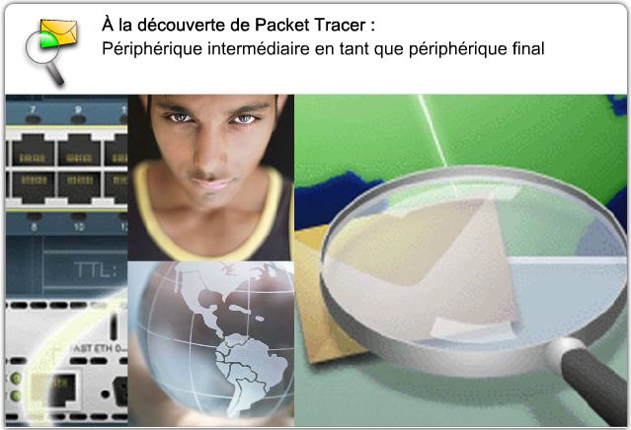
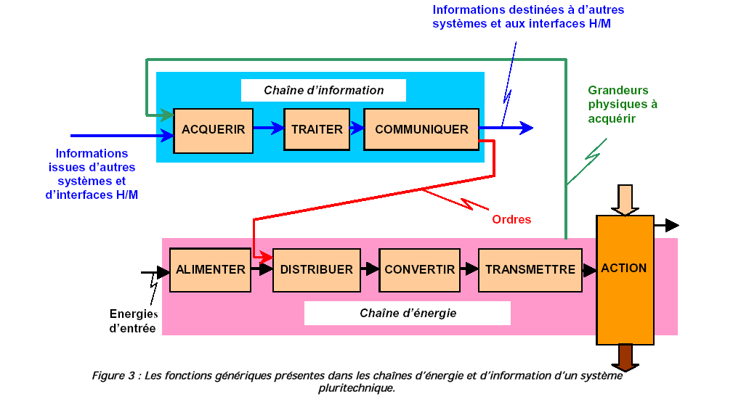

- Qu’allez vous apprendre ?
Vous apprendrez à :
- Concevoir une topologie logique.
- Conception d'une topologie physique.
- Configurer la topologie logique.
- Vérifier la connectivité du réseau.
- A quoi cela va t-il vous servir ?
Concevoir une infrastructure réseau local basée sur les mécanismes de routage.

- De quelles connaissances avez vous besoin ?
Vous devez avoir compris et appris le cours et les travaux dirigés sur la numération et la représentation des caractères, ainsi que le cours sur les transmissions numériques.

- Quel est le matériel dont vous avez besoin ?
- Un poste informatique connecté au réseau.
- Le logiciel Packet Tracer.

- Comment sera évalué votre travail ?

L’évaluation se portera principalement sur :
- l’exactitude des réponses
- la propreté du compte rendu
- Le soin apporté au matériel et son utilisation en respectant les consignes.
- le rangement et la propreté de l’aire de travail
- votre comportement général (pertinence des questions, dynamisme, attitude…)

- Quelle doit être votre démarche de travail ?
Vous aurez à déterminer le nombre de réseaux nécessaires à la conception du plan d’adressage approprié en fonctions des données du problème, puis à saisir le schéma, configurer les périphériques et tester les connexions.

Travail à réaliser

conception de la topologie logique d’un réseau local

Schéma du réseau
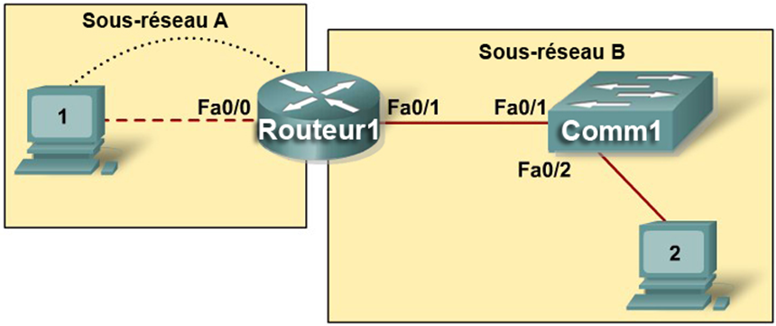

Plan d'adressage
À partir de l’adresse IP et du masque suivant : 172.16.1.0/24, vous allez concevoir un modèle d’adressage IP qui remplisse les conditions suivantes :

Sous-réseau | Nombre d'hôtes
A | 100
B | 50

- Traduisez le masque de sous-réseau /24 en notation décimal pointé.
255 . 255 . 255. 0
- Trouvez le nombre N tel que 2^{N} soit immédiatement supérieure à 100 ?
128 > 100 et 128 = 2⁷ => N=7
Ce nombre N constitue le nombre de bits de la partie hôte (0) du masque de sous-réseau
- Complétez le tableau suivant :
Sous-réseau A
Spécification | Réponse
Masque de sous-réseau /24 en binaire | 11111111.11111111.11111111.00000000
Nouveau masque en binaire | 11111111.11111111.11111111.10000000
Nouveau masque en décimal pointé | 255.255.255.128
Nombre maximal de sous-réseaux utilisables | 1 bit pour les sous-réseaux  => 2¹ = 2 sous-réseaux
Nombre d’hôtes utilisables par sous-réseau | 7 bits pour les hôtes  => 2⁷ = 128 adresses soit 126 hôtes
Adresse IP du sous-réseau | 172.16.1.0/25
Première adresse IP hôte | 172.16.1.1/25
Dernière adresse IP hôte | 172.16.1.126/25

- Trouvez le nombre N tel que 2^{N} soit immédiatement supérieure à 50 ?
64 > 50 et 64 = 2⁶ => N=7
Ce nombre N constitue le nombre de bits de la partie hôte (0) du masque de sous-réseau
- Complétez le tableau suivant :
Sous-réseau B
Spécification | Réponse
Masque de sous-réseau /24 en binaire | 11111111.11111111.11111111.00000000
Nouveau masque en binaire | 11111111.11111111.11111111.11000000
Nouveau masque en décimal pointé | 255.255.255.192
Nombre maximal de sous-réseaux utilisables | 2 bits pour les sous-réseaux  => 2² = 4 sous-réseaux
Nombre d’hôtes utilisables par sous-réseau | 6 bits pour les hôtes  => 2⁶ = 64 adresses soit 62 hôtes
Adresse IP du sous-réseau | 172.16.1.128/26
Première adresse IP hôte | 172.16.1.129/26
Dernière adresse IP hôte | 172.16.1.190/25

Les ordinateurs hôtes utilisent la première adresse IP du sous-réseau. Le routeur du réseau utilise la DERNIÈRE adresse d’hôte du sous-réseau.
- Inscrivez les paramètres IP de chaque périphérique :
Périphérique | Adresse IP | Masque | Passerelle
Hôte 1 | 172.16.1.1 | 255.255.255.128 | 172.16.1.126
Router1-Fa0/0 | 172.16.1.126 | 255.255.255.128 | -
Hôte 2 | 172.16.1.129 | 255.255.255.192 | 172.16.1.190
Router1-Fa0/1 | 172.16.1.190 | 255.255.255.192 | -

Conception de la topologie physique
- Ouvrez le logiciel Packet Tracer et saisissez le schéma du réseau.
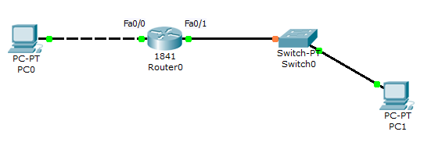

Configuration des périphériques
- Configurez les interfaces des périphériques
- A l'aide de la commande ipconfig /all, vérifiez la configurations des hôtes 1 et 2.
Configuration réseau hôte 1
Description
Adresse physique
Adresse IP
Masque de sous-réseau
Passerelle par défaut

Configuration réseau hôte 2
Description
Adresse physique
Adresse IP
Masque de sous-réseau
Passerelle par défaut

- Cliquez sur l'onglet CLI du routeur et saisissez la succession de commandes suivante :
Router(config-if)#^Z (faire Ctrl+Z)
Router#
%SYS-5-CONFIG_I: Configured from console by console

Router#show running-config
- Vérifiez la configuration des interfaces réseau du routeur :
Configuration de l'interface FastEthernet0/0
Adresse IP
Masque de sous-réseau

Configuration de l'interface FastEthernet0/1
Adresse IP
Masque de sous-réseau

Vérification la connectivité du réseau
- La connectivité réseau peut être vérifiée à l’aide de la commande ping.
Pour vérifier méthodiquement la connectivité avec chaque périphérique réseau, complétez le tableau ci-dessous. En cas d’échec à un test, prenez des mesures correctives pour établir la connectivité :

Origine | Destination | Adresse IP | Résultats
Hôte 1 | Adresse IP de la carte réseau
Hôte 1 | Router1, Fa0/0
Hôte 1 | Router1, Fa0/1
Hôte 1 | Hôte 2
Hôte 2 | Adresse IP de la carte réseau
Hôte 2 | Router1, Fa0/1
Hôte 2 | Router1, Fa0/0
Hôte 2 | Hôte 1

Allez plus loin...
Les périphériques intermédiaires comme les routeurs ou les switchs ne disposent pas d'un clavier et d'un écran pour permettre leur configuration. On les connectes à un PC au moyen d'un câble console, puis sur le PC, on ouvre une session d'un terminal avec les caractéristiques suivantes :
- Vitesse : 9600 bits/s
- 8 bits de données
- 1 bit de Stop
- Pas de parité
- Pas de contrôle de flux.
Un système d'exploitation embarqué (IOS : Input Output System) permet la configuration du périphérique au moyen de commandes spécifiques propres à chaque fabriquant.
- Connectez le routeur à l'hôte 1 (sur sont port RS232) au moyen d'un câble console.
- Ouvrez un terminal à partir du PC : Dans la réalité, vous utiliseriez HyperTerminal (accessoires de communication de Windows) ou Telnet ou un autres logiciel de communication série.
Sur l'écran du PC s'affiche l'interface de commande en ligne du routeur. Celle-ci vous invite à appuyer sur Entrer (Press RETURN to get started)
L'interface affiche alors le nom du routeur et le prompt. Ce dernier indique dans quel mode on se trouve. L'interface de commande Cisco possède plusieurs modes :
Mode | Forme du prompt
utilisateur | >
Privilégié | #
configuration globale | #(config)
configuration interfaces | #(config-if)
- Quel est le nom du routeur et dans quel mode vous trouvez-vous ?
Router>
Mode utilsateur
Pour obtenir la liste des instructions disponibles dans le mode actif, tapez la commande d'aide : « ? ».
- Identifiez les commandes pour :
Définition de la commande | Commande
Trace la route empruntée par les paquets IP | traceroute
Envoie un message ICMP « Echo Request » | ping
Quitte le mode EXEC | Exit ou logout
Affiche des informations sur la configuration actuelle | show

